«ΖΕΥΣ»
Εγχειρίδιο Διαχείρισης
Ψηφοφορίας

Εισαγωγή
Η «Ψηφιακή Κάλπη ΖΕΥΣ» είναι ένα πληροφοριακό σύστημα για την αδιάβλητη διεξαγωγή απόρρητων ψηφοφοριών με αμιγώς ηλεκτρονικό τρόπο. Τόσο η προετοιμασία της ψηφοφορίας από τη διεξάγουσα αρχή, όσο και η υποβολή της ψήφου από τους ψηφοφόρους, γίνονται απομακρυσμένα μέσω Διαδικτύου.
Η πρόσβαση των ψηφοφόρων στο πληροφοριακό σύστημα «ΖΕΥΣ» επιτυγχάνεται μέσω ενός απλού προγράμματος περιήγησης στον Παγκόσμιο Ιστό (web browser), ενώ προστατεύεται όπως ακριβώς και οι οικονομικές συναλλαγές μέσω Διαδικτύου. Οι ψηφοφόροι ψηφίζουν εντός του καθορισμένου χρονικού διαστήματος, και λαμβάνουν ψηφιακή απόδειξη της συμμετοχής τους.
Η ακεραιότητα της ψηφοφορίας είναι μαθηματικά επαληθεύσιμη μέσω της χρήσης κρυπτογραφίας και χωρίς καμία προσβολή του απορρήτου.
Στις ενότητες που ακολουθούν περιγράφονται αναλυτικά όσα χρειάζεται να γνωρίζει κανείς σχετικά με την προετοιμασία, τη διενέργεια και την εξαγωγή των αποτελεσμάτων μίας ηλεκτρονικής ψηφοφορίας μέσω του συστήματος «ΖΕΥΣ». Το παρόν εγχειρίδιο απευθύνεται, κατά κύριο λόγο, στο διαχειριστή της ψηφοφορίας και τα μέλη της εφορευτικής επιτροπής. Εντούτοις, και οι ψηφοφόροι/χρήστες ενδέχεται να το βρουν χρήσιμο για την καλύτερη κατανόηση της διαδικασίας.

Η διαδικασία επιγραμματικά

- Προετοιμασία Ψηφοφορίας.
  - Καταχώριση γενικών στοιχείων ψηφοφορίας
  - Σύνταξη ψηφοδελτίου
  - Εισαγωγή ψηφοφόρων
  - Δημιουργία μυστικών Κωδικών Ψηφοφορίας
  - Οριστικοποίηση ψηφοφορίας
  - Αποστολή προσωπικών συνδέσμων στους ψηφοφόρους
  - Επεξεργασία λίστας ψηφοφόρων

- Διενέργεια Ψηφοφορίας.
  - Εποπτεία ομαλής διεξαγωγής

- Λήξη Ψηφοφορίας - Εξαγωγή Αποτελεσμάτων.
  - Λήξη ψηφοφορίας
  - Μίξη και αποκρυπτογράφηση ψηφοδελτίων
  - Εξαγωγή και αποθήκευση αποτελεσμάτων

- Παράρτημα.
- SMS/OTP

Προετοιμασία Ψηφοφορίας

Καταχώριση γενικών στοιχείων ψηφοφορίας

Ο διαχειριστής της ψηφοφορίας συνδέεται στο σύστημα «ΖΕΥΣ» με τα στοιχεία εισόδου που έχει λάβει. Αρχικά, ζητούνται κάποια γενικά στοιχεία για την ψηφοφορία, τα οποία είναι τα εξής:
- Το είδος της ψηφοφορίας (τύπος). Για τη διεξαγωγή ψηφοφορίας με σταυρό προτίμησης (approval voting), ο χρήστης επιλέγει «Απλή ψηφοφορία με μία ή περισσότερες ερωτήσεις» (Εικόνα 1).
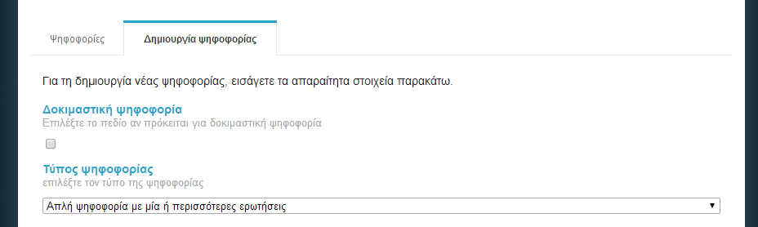
Εικόνα 1. Είδος ψηφοφορίας

Σημειώνεται ότι δίνεται η δυνατότητα στον διαχειριστή να δημιουργήσει μια ή περισσότερες δοκιμαστικές ψηφοφορίες ώστε να εξοικειωθεί με το σύστημα, επιλέγοντας το αντίστοιχο πεδίο (Εικόνα 1).

- Ο τίτλος και μία σύντομη περιγραφή της ψηφοφορίας (Εικόνα 2).
Εικόνα 2. Τίτλος και περιγραφή ψηφοφορίας

- Οι ημερομηνίες και ώρες έναρξης και λήξης της ψηφοφορίας. Η ηλεκτρονική κάλπη θα είναι ανοιχτή και θα δέχεται ψήφους μόνο εντός του καθορισμένου αυτού διαστήματος (Εικόνα 3).
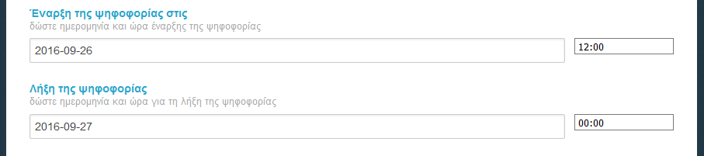
Εικόνα 3. Έναρξη και λήξη ψηφοφορίας

- Τα μέλη της εφορευτικής επιτροπής. Τα στοιχεία που καταχωρούνται είναι το ονοματεπώνυμο και η διεύθυνση ηλεκτρονικού ταχυδρομείου (e-mail), όπως φαίνεται στην (Εικόνα 4). Σε κάθε μέλος της εφορευτικής επιτροπής θα σταλεί ακολούθως ένα μήνυμα με οδηγίες για τη δημιουργία του μυστικού Κωδικού Ψηφοφορίας (βλ. παρακάτω).

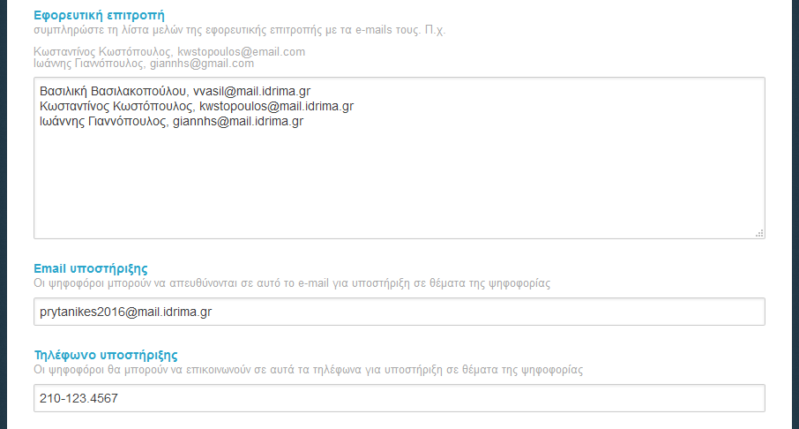
Εικόνα 4. Στοιχεία εφορευτικής επιτροπής και υποστήριξης ψηφοφόρων

- Ένα e-mail και ένα τηλέφωνο επικοινωνίας για την υποστήριξη των ψηφοφόρων/χρηστών (Εικόνα 4).

- Η γλώσσα επικοινωνίας για τα e-mails που θα σταλούν στους ψηφοφόρους (Εικόνα 5).

- Προαιρετική συμπλήρωση κειμένου προς αποδοχή. Συμπληρώνοντας το κείμενο στο πεδίο Όροι κατάθεσης ψήφου, αυτό θα εμφανίζεται στους ψηφοφόρους και θα πρέπει να το αποδεχτούν για να ολοκληρωθεί η κατάθεση της ψήφου τους (Εικόνα 5).

- Προαιρετική ενεργοποίηση πολλαπλών μίξεων. Ενεργοποιώντας αυτή τη δυνατότητα, η διεξάγουσα αρχή καλείται να διενεργήσει επιπλέον στάδια μίξης των ψηφοδελτίων μετά τη λήξη της ψηφοφορίας, τα οποία θα πραγματοποιηθούν σε εξωτερικά συστήματα για τη διαχείριση και παραμετροποίηση των οποίων θα είναι αρμόδια η διεξάγουσα αρχή (Εικόνα 5).

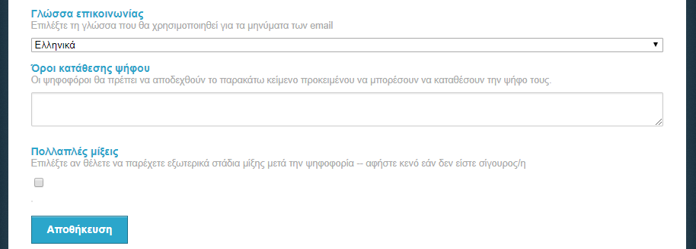
Εικόνα 5. Αποθήκευση στοιχείων ψηφοφορίας

Τέλος, αφού συμπληρώσει τα παραπάνω στοιχεία, ο χρήστης πατάει «Αποθήκευση» για να προχωρήσει στα επόμενα στάδια προετοιμασίας της ψηφοφορίας (Εικόνα 5). Μέχρι την οριστικοποίηση της ψηφοφορίας (βλ. παρακάτω), ο διαχειριστής έχει τη δυνατότητα να επιστρέψει και να επεξεργαστεί τα στοιχεία αυτά, πατώντας «Τροποποίηση ψηφοφορίας».

Σύνταξη ψηφοδελτίου

Όταν ο χρήστης πατήσει «Αποθήκευση», θα μεταφερθεί στην καρτέλα «Κάλπες» όπου θα πρέπει να προσθέσει μια κάλπη δίνοντας ένα όνομα σε αυτή (Εικόνα 6). Προαιρετικά μπορεί να επιλέξει εάν επιθυμεί για την κάλπη αυτή να προσθέσει ένα επιπλέον βήμα/παράγοντα ταυτοποίησης των ψηφοφόρων.
Eάν χρησιμοποιηθεί shibboleth ως 2nd Factor Authentication, το email ψηφοφόρου που πρέπει να δηλώσει ο διαχειριστής πρέπει να είναι το email που συνδέεται με το academic login του χρήστη. Εάν πραγματοποιηθούν τα ανωτέρω, όταν ο ψηφοφόρος επιλέξει το σύνδεσμο για ψηφοφορία, θα ανακατευθυνθεί στη σελίδα επιλογής Ιδρύματος όπου στη συνέχεια θα εισάγει τα ακαδημαϊκά στοιχεία εισόδου του. Αν voter_email = shibboleth_email τότε θα δει τη σελίδα της ψηφοφορίας και θα μπορέσει να ψηφίσει. Όπου voter_email = το email που καταχωρίζει ο διαχειριστής στη λίστα ψηφοφόρων και shibboleth_email = το email που συνδέεται με το academic login που γίνεται.
Εάν χρησιμοποιηθεί ως Ταυτοποίηση 2 Παραγόντων (Two-Factor Authentication- 2FA) η σύνδεση με χρήση των κωδικών – διαπιστευτηρίων της Γενικής Γραμματείας Πληροφοριακών Συστημάτων Δημόσιας Διοίκησης (ΓΓΠΣΔΔ) του Υπουργείου Ψηφιακής Διακυβέρνησης, πρέπει να επιλεγεί από το μενού «Ταυτοποίηση 2-factor» το κουτί επιλογής (check box) «Σύνδεση με ΓΓΠΣ (taxisnet)».
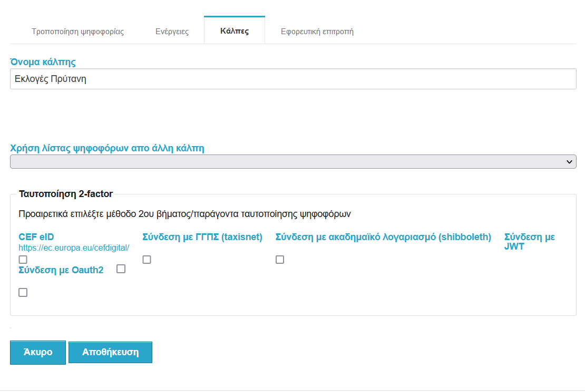
Εικόνα 6. Προσθήκη νέας κάλπης
Σημειώνεται ότι ο διαχειριστής έχει τη δυνατότητα να προσθέσει επιπλέον κάλπες επιλέγοντας «Προσθήκη κάλπης» (Εικόνα 7).
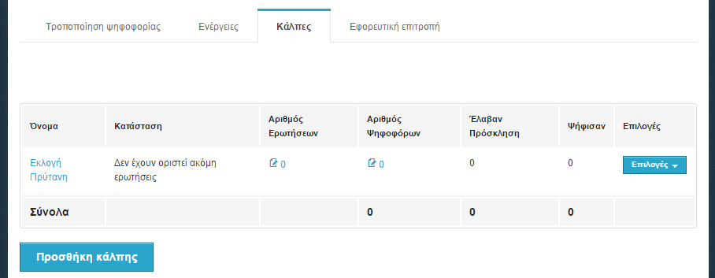
Εικόνα 7. Επισκόπηση και προσθήκη κάλπης

Κατά τη δημιουργία της δεύτερης κάλπης ο διαχειριστής μπορεί να επιλέξει την διασύνδεσή της με την πρώτη επιλέγοντας «Χρήση λίστας ψηφοφόρων από άλλη κάλπη» (Εικόνα 8). Αυτή η λειτουργικότητα προσφέρει τα παρακάτω πλεονεκτήματα:
- Η λίστα των ψηφοφόρων που έχει οριστεί στην πρώτη κάλπη συνδέεται με τη δεύτερη. Ό,τι αλλαγές επιθυμεί ο διαχειριστής στην λίστα των ψηφοφόρων μπορεί να τις πραγματοποιήσει στην αρχική κάλπη και επειδή οι κάλπες συνδέονται μεταξύ τους οι αλλαγές εφαρμόζονται και στην διασυνδεδεμένη.
- Ο σύνδεσμος που αποστέλλεται στους ψηφοφόρους σχετικά με την υποβολή της ψήφου είναι ένας.
- Οι ψηφοφόροι διευκολύνονται, καθώς όταν μεταφερθούν στο Ζευς έχουν την επιλογή να ψηφίσουν και στις 2 κάλπες μέσω σχετικής λειτουργικότητας που έχει αναπτυχθεί.

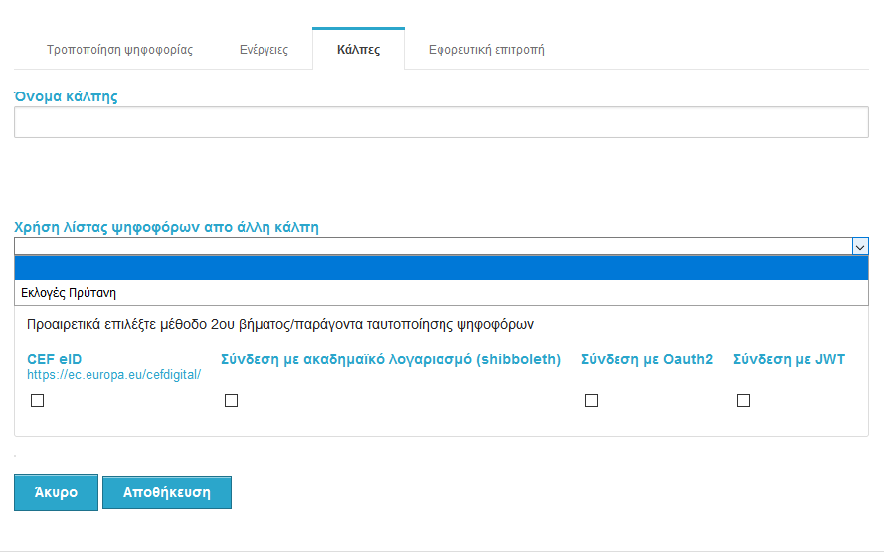
Εικόνα 8. Επεξεργασία κάλπης

Εφόσον υπάρχει διασύνδεση μεταξύ δύο καλπών τότε δίπλα από το όνομα της κάλπης θα υπάρχει η ένδειξη «linked» (Εικόνα 9).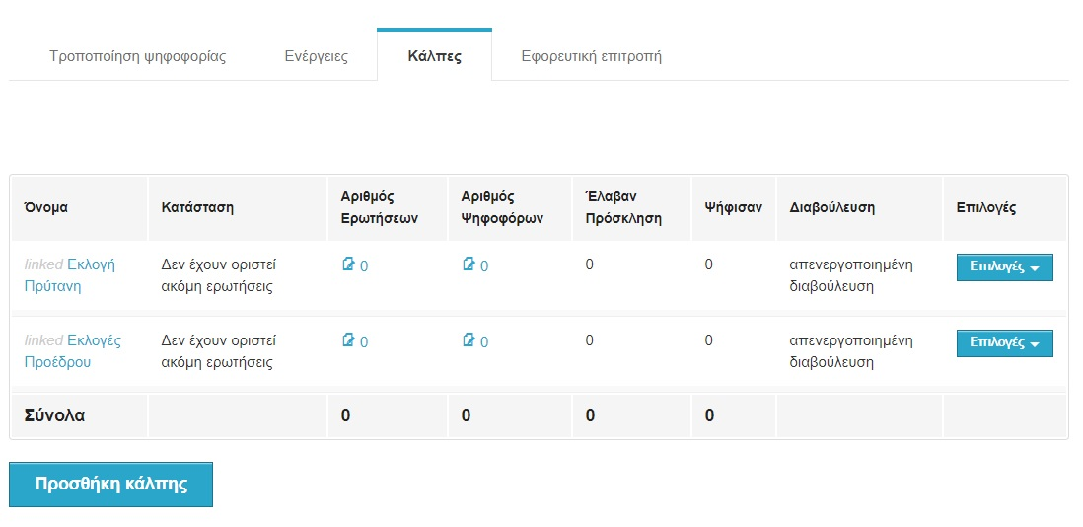
Εικόνα 9. Διασυνδεδεμένες κάλπες

Στη συνέχεια, ο διαχειριστής θα πρέπει να συντάξει το ψηφοδέλτιο, επιλέγοντας είτε το εικονίδιο στη στήλη «Αριθμός Ερωτήσεων» είτε το κουμπί «Επιλογές» και στη συνέχεια την επιλογή «Διαχείριση ερωτήσεων» (Εικόνα 7). Στην οθόνη που εμφανίζεται, ο διαχειριστής καλείται να ορίσει τις ερωτήσεις της ψηφοφορίας, το μέγιστο και ελάχιστο αριθμό επιλογών («σταυρών») που μπορεί να περιέχει ένα ψηφοδέλτιο για να θεωρηθεί έγκυρο καθώς και τις δυνατές επιλογές (Απαντήσεις). Ο διαχειριστής μπορεί να προσθέσει περισσότερες από μια ερωτήσεις ανά κάλπη επιλέγοντας το πράσινο «+» στα αριστερά της καρτέλας «Ερώτηση 1» (Εικόνα 10).

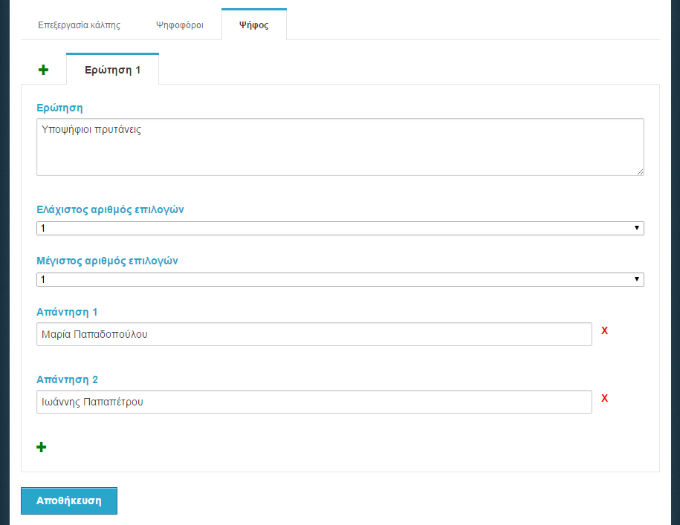
Εικόνα 10. Σύνταξη ψηφοδελτίου

Για να προσθέσει περισσότερες επιλογές (Απαντήσεις), ο χρήστης πατάει το πράσινο «+» στο κάτω μέρος της σελίδας, ενώ για να διαγράψει κάποια από τις δυνατές επιλογές (Απαντήσεις) πατάει το κόκκινο «Χ» δεξιά από την απάντηση (Εικόνα 11).
Σημείωση: Το Λευκό δεν χρειάζεται να προστεθεί ως επιλογή. Υπάρχει στο σύστημα ως προεπιλογή και εμφανίζεται στους ψηφοφόρους σε κάθε κάλπη.

Εικόνα 11. Προσθήκη/Διαγραφή απαντήσεων

Αφού ολοκληρώσει τη διαδικασία σύνταξης των ψηφοδελτίων, ο διαχειριστής αποθηκεύει τις επιλογές του, πατώντας «Αποθήκευση», και προχωράει στο επόμενο βήμα.

Εισαγωγή ψηφοφόρων

Σε αυτό το βήμα, ο διαχειριστής καλείται να καταχωρίσει τα μέλη του εκλεκτορικού σώματος. Αρχικά, ο διαχειριστής θα πρέπει να μεταβεί στην καρτέλα «Ψηφοφόροι», να πατήσει το κουμπί «Επιλογές λίστας ψηφοφόρων» και στη συνέχεια «Εισαγωγή ψηφοφόρων» (Εικόνα 12).
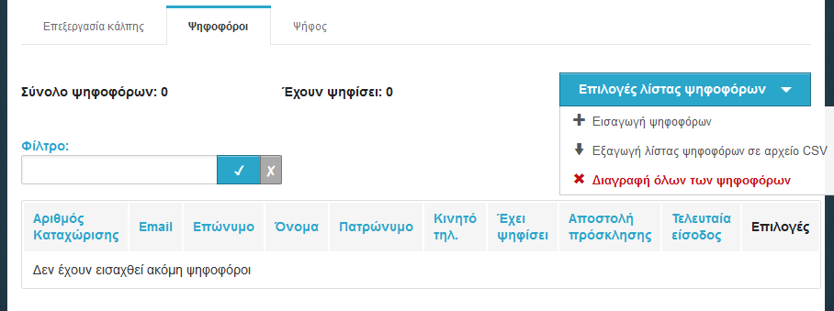
Εικόνα 12. Εισαγωγή ψηφοφόρων
Η εισαγωγή των εκλεκτόρων στο σύστημα «ΖΕΥΣ» γίνεται μαζικά (Εικόνα 17), με τη χρήση ενός αρχείου CSV (αρχείο διαχωρισμένων με κόμμα τιμών) με τη μορφή που φαίνεται στις σχετικές οδηγίες. Τα στοιχεία που απαιτούνται για κάθε μέλος είναι ο αριθμός καταχώρισης, η προσωπική διεύθυνση ηλεκτρονικού ταχυδρομείου (e-mail), το όνομα και το επώνυμο, ενώ προαιρετικά μπορούν να καταχωριστούν το πατρώνυμο και ο αριθμός κινητού τηλεφώνου.
Στο αρχείο, το οποίο ουσιαστικά είναι ένα απλό αρχείο κειμένου, θα πρέπει να περιλαμβάνονται τα στοιχεία των μελών του εκλεκτορικού σώματος ως εξής:
- Κάθε γραμμή θα πρέπει να περιέχει όλα τα στοιχεία ενός ψηφοφόρου.
- Η σειρά εμφάνισης των στοιχείων θα πρέπει να είναι:
  - Αριθμός καταχώρισης (ή Αριθμός Φορολογικού Μητρώου αν έχει επιλεγεί η ταυτοποίησης μέσω Taxisnet)
  - E-mail
  - Όνομα
  - Επώνυμο,
  - Πατρώνυμο (προαιρετικό)
  - Κινητό τηλέφωνο (συμπληρώνεται μόνο κατόπιν ενεργοποίησης της υπηρεσίας αποστολής μηνυμάτων κινητής τηλεφωνίας – SMS)
- Μεταξύ των στοιχείων του ψηφοφόρου θα πρέπει να παρεμβάλλεται ο χαρακτήρας «,» (κόμμα).
Για τη δημιουργία του αρχείου CSV, μπορεί να χρησιμοποιηθεί το πρόγραμμα MS Office Excel ή αντίστοιχο πρόγραμμα spreadsheet (Εικόνα 13)
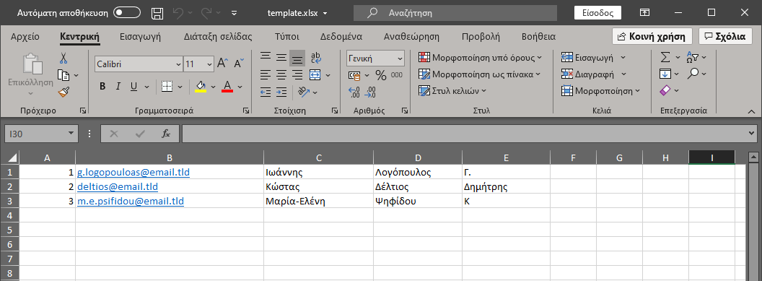
Εικόνα 13. Αρχείο Excel

Στη συνέχεια, επιλέγοντας «Αποθήκευση ως», εμφανίζονται οι διάφοροι μορφότυποι αρχείου που υποστηρίζει το Excel για αποθήκευση, εκ των οποίων επιλέγεται ο «CSV (Οριοθετημένο με κόμματα)» (Εικόνα 14).

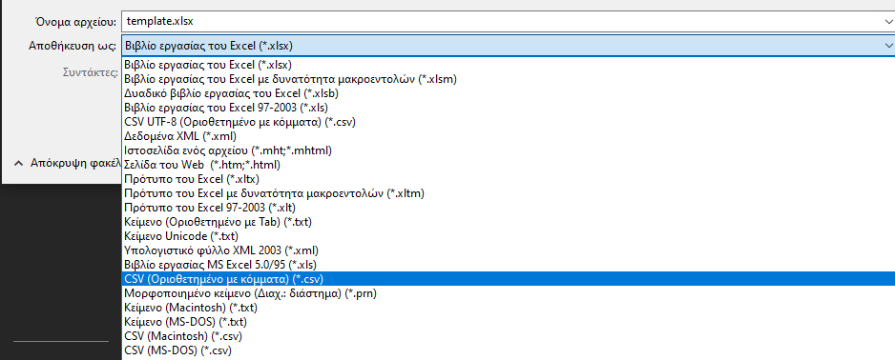
Εικόνα 14. Μορφότυπος αρχείου

Τέλος, για τη ορθή κωδικοποίηση του αρχείου, επιλέγεται το πεδίο «Επιλογές Web…» (Εικόνα 15) και ανοίγει νέο παράθυρο με σχετικές ρυθμίσεις (Εικόνα 16). Από την καρτέλα «Κωδικοποίηση» και στο πεδίο «Αποθήκευση αυτού του εγγράφου με κωδικοποίηση» επιλέγεται από τη λίστα η Unicode.

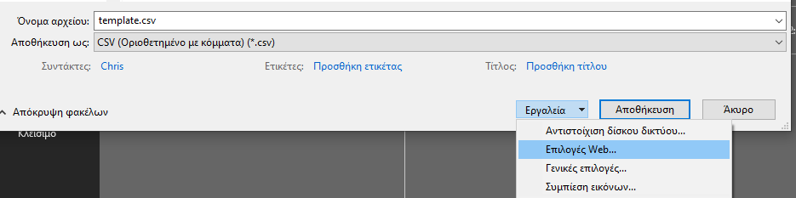
Εικόνα 15. Επιλογές Web

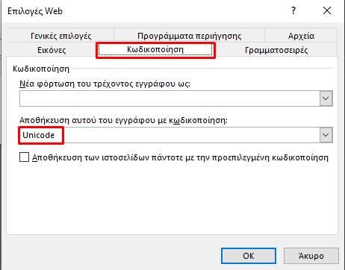
Εικόνα 16. Κωδικοποίηση Unicode
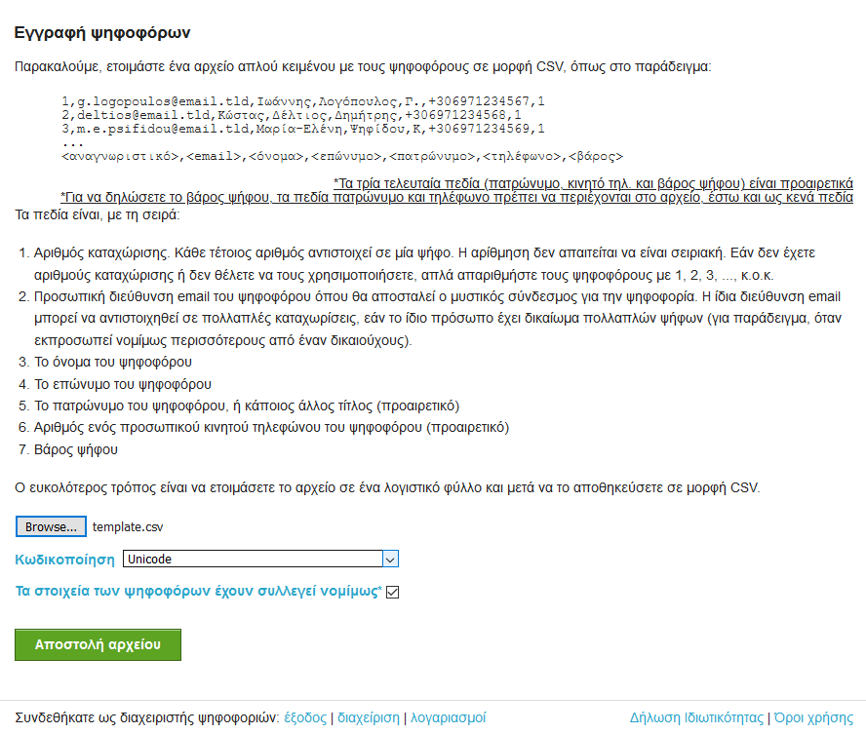
Εικόνα 17. Μαζική προσθήκη ψηφοφόρων

Ο χρήστης εντοπίζει το αρχείο CSV, το οποίο θα πρέπει να έχει ήδη προετοιμάσει και να έχει αποθηκεύσει στον υπολογιστή του και ορίζει την κωδικοποίηση αυτού. Ακολούθως,
πατάει “Choose File/Browse” ή «Επιλογή αρχείου/Περιήγηση» αφού επιλέξει ότι τα στοιχεία των ψηφοφόρων έχουν συλλεγεί νομίμως (Εικόνα 17).
Σημείωση: Αναλόγως σε τι κωδικοποίηση έχει σωθεί το αρχείο CSV να χρειάζεται να επιλεγεί και στο Zeus στο πεδίο Κωδικοποίηση είτε η Unicode, είτε η Greek (iso-8859-7), είτε η Latin (iso-8859-1). Εάν αποτύχει η ανάρτηση του αρχείου στην Unicode, ο χρήστης μπορεί να δοκιμάσει τις άλλες 2 κωδικοποιήσεις.

Ο χρήστης μεταφέρεται στην καρτέλα «Ψηφοφόροι» (Εικόνα 18), όπου μπορεί να δει αναλυτικά τα στοιχεία του εκλεκτορικού σώματος, καθώς και να προβεί σε μία σειρά από ενέργειες, για το σύνολο των ψηφοφόρων (αναζήτηση μέλους, εκ νέου εισαγωγή ψηφοφόρων, αποστολή e-mail, εξαγωγή λίστας ψηφοφόρων και διαγραφή όλων των ψηφοφόρων), αλλά και για κάθε μέλος ξεχωριστά (αποστολή e-mail, διαγραφή μέλους).

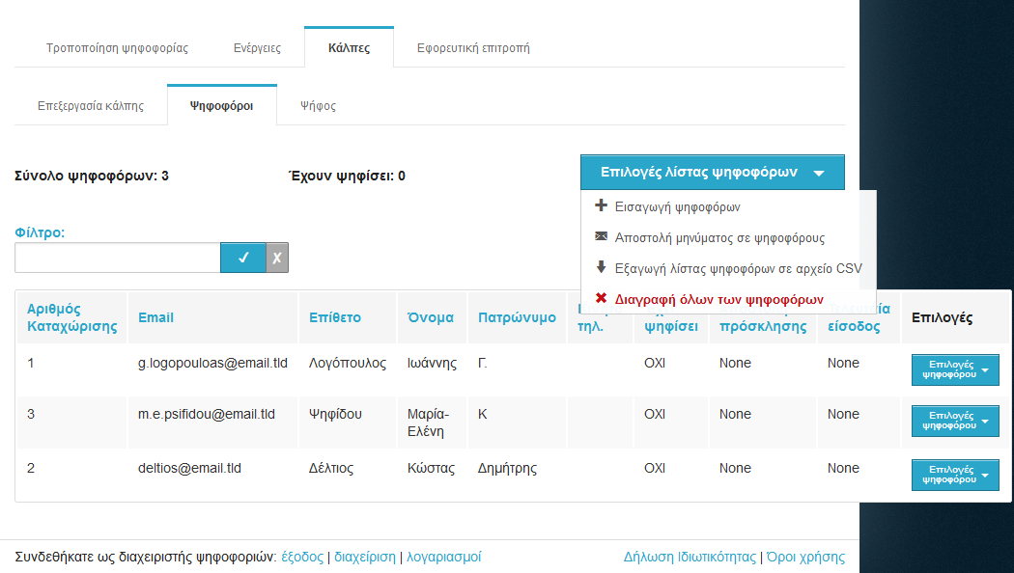
Εικόνα 18. Προβολή/Επεξεργασία ψηφοφόρων

Δημιουργία μυστικών Κωδικών Ψηφοφορίας

Το τελευταίο βήμα πριν την οριστικοποίηση της ψηφοφορίας είναι η δημιουργία των μυστικών Κωδικών Ψηφοφορίας από τα μέλη της εφορευτικής επιτροπής. Οι κωδικοί αυτοί θα χρησιμοποιηθούν από το σύστημα για την κρυπτογράφηση των ψηφοδελτίων και είναι απαραίτητοι κατά τη λήξη της ψηφοφορίας για την αποκρυπτογράφηση των δεδομένων και την εξαγωγή του αποτελέσματος.
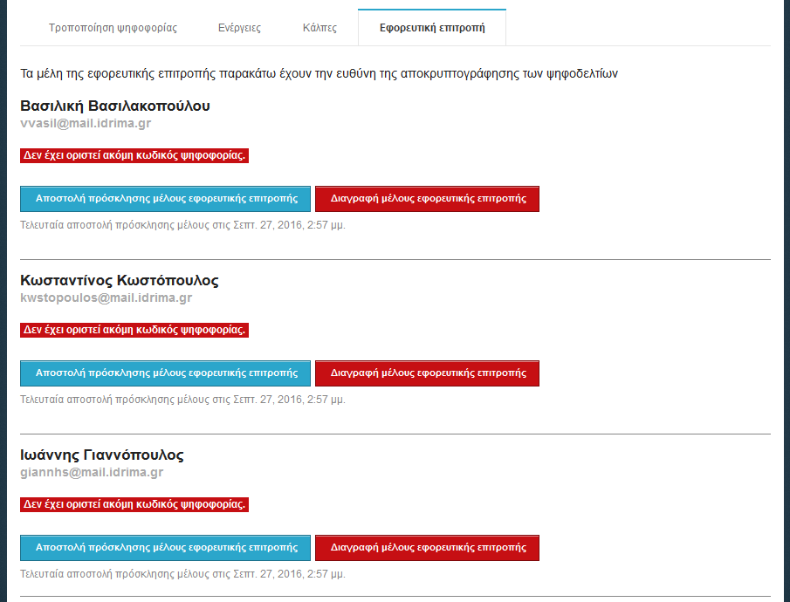
Εικόνα 19. Καρτέλα «Εφορευτική επιτροπή»

Ο διαχειριστής έχει τη δυνατότητα, μέσα από την καρτέλα «Εφορευτική επιτροπή» (Εικόνα 19), να δει σε τι στάδιο βρίσκεται η δημιουργία των Κωδικών Ψηφοφορίας κάθε μέλους και να προβεί σε εκ νέου αποστολή της πρόσκλησης (e-mail με οδηγίες για τη δημιουργία του μυστικού κωδικού) ή ακόμα και σε διαγραφή ενός μέλους εφόσον διαπιστώσει κάποιο λάθος.

Με τη δημιουργία της ψηφοφορίας αποστέλλεται αυτόματα από το σύστημα σε κάθε μέλος της εφορευτικής επιτροπής ένα e-mail με οδηγίες για τη δημιουργία του μυστικού Κωδικού Ψηφοφορίας του (Εικόνα 20). Στο e-mail περιλαμβάνεται ένας προσωπικός, εξατομικευμένος σύνδεσμος, πατώντας τον οποίο ο χρήστης μεταφέρεται στη σελίδα δημιουργίας του Κωδικού Ψηφοφορίας (Εικόνα 21).
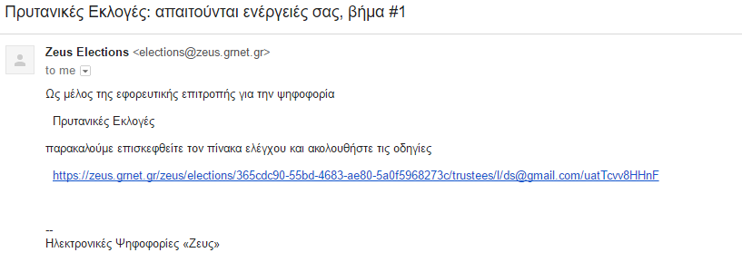
Εικόνα 20. E-mail προς μέλος εφορευτικής επιτροπής
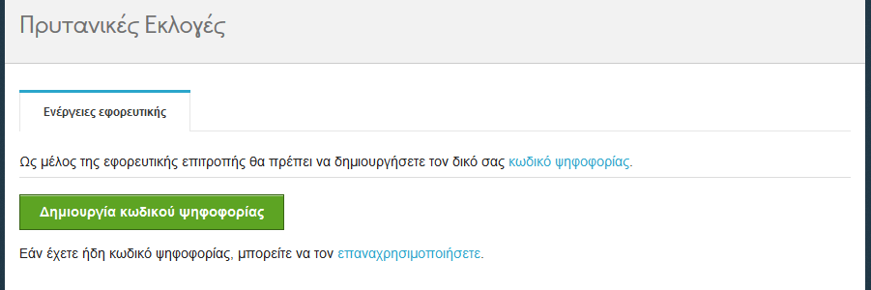
Εικόνα 21. Δημιουργία Κωδικού Ψηφοφορίας

Πατώντας «Δημιουργία Κωδικού Ψηφοφορίας», παράγεται αυτόματα από το πρόγραμμα περιήγησης του χρήστη (και χωρίς διαμεσολάβηση του συστήματος «ΖΕΥΣ») ένας μοναδικός Κωδικός Ψηφοφορίας. Το μέλος της εφορευτικής επιτροπής καλείται να αποθηκεύσει τοπικά (π.χ. στον προσωπικό του υπολογιστή, σε φορητό μέσο αποθήκευσης κ.ά.) τον κωδικό (Εικόνα 22), τον οποίο οφείλει να φυλάξει σε ασφαλές μέρος μέχρι την οριστική λήξη της ψηφοφορίας (εξαγωγή αποτελεσμάτων, επεξεργασία τυχόν ενστάσεων κ.λπ.).
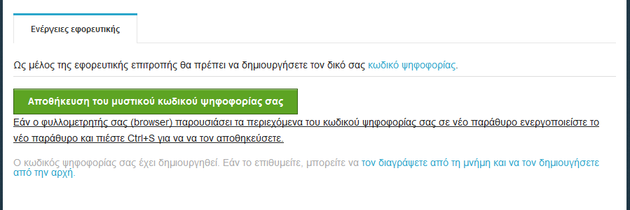
Εικόνα 22. Αποθήκευση Κωδικού Ψηφοφορίας

Στη συνέχεια, και αφού ο χρήστης εξασφαλίσει την ασφαλή αποθήκευση του κωδικού του, μπορεί να προχωρήσει στην ενεργοποίησή του, πατώντας «Ενεργοποίηση Κωδικού ψηφοφορίας» (Εικόνα 23). Κατά την ενεργοποίηση του Κωδικού Ψηφοφορίας, αποστέλλεται στο σύστημα «ΖΕΥΣ» το δημόσιο μέρος του κωδικού, το οποίο θα χρησιμοποιηθεί για την κρυπτογράφηση των ψηφοδελτίων. Κατά την αποκρυπτογράφηση των δεδομένων (βλ. παρακάτω), θα χρησιμοποιηθεί το ιδιωτικό μέρος του κωδικού, το οποίο περιέχεται στο αρχείο του Κωδικού Ψηφοφορίας που αποθήκευσε ο χρήστης στο προηγούμενο βήμα (και μόνο εκεί).
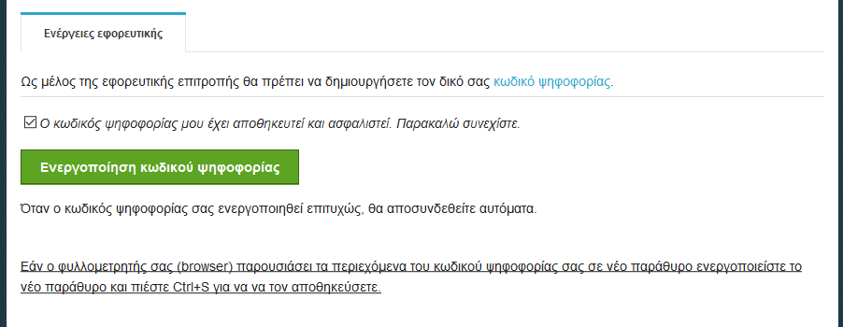
Εικόνα 23. Ενεργοποίηση Κωδικού Ψηφοφορίας

Τέλος, προκειμένου να επιτραπεί η οριστικοποίηση της ψηφοφορίας, θα πρέπει γίνει επαλήθευση όλων των Κωδικών Ψηφοφορίας. Το βήμα αυτό έχει την έννοια της επιβεβαίωσης ότι όλοι οι κωδικοί έχουν αποθηκευτεί σωστά και μπορούν να ανακτηθούν από τα μέλη της εφορευτικής επιτροπής.
Με νέο e-mail, το σύστημα ειδοποιεί αυτόματα τα μέλη της εφορευτικής επιτροπής ότι πρέπει να μεταβούν εκ νέου στο σύστημα «ΖΕΥΣ» για την επαλήθευση του κωδικού τους. Κάθε μέλος θα πρέπει να επισκεφτεί το σχετικό σύνδεσμο και να πατήσει «Επιβεβαίωση κατοχής κωδικού ψηφοφορίας» (Εικόνα 24).
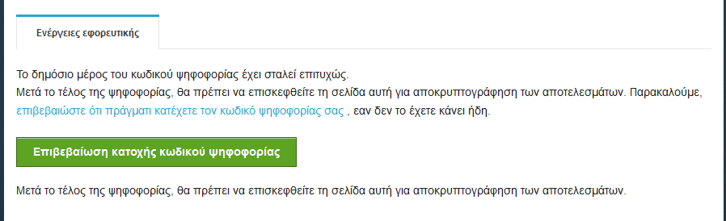
Εικόνα 24. Επαλήθευση Κωδικού Ψηφοφορίας (1/2)

Το σύστημα ζητάει από το κάθε μέλος να εντοπίσει και να επιλέξει το αποθηκευμένο αρχείο με τον Κωδικό Ψηφοφορίας του. Στη συνέχεια, ο χρήστης πατάει «Επαλήθευση», ώστε να γίνει η επαλήθευση του κωδικού του (Εικόνα 25).
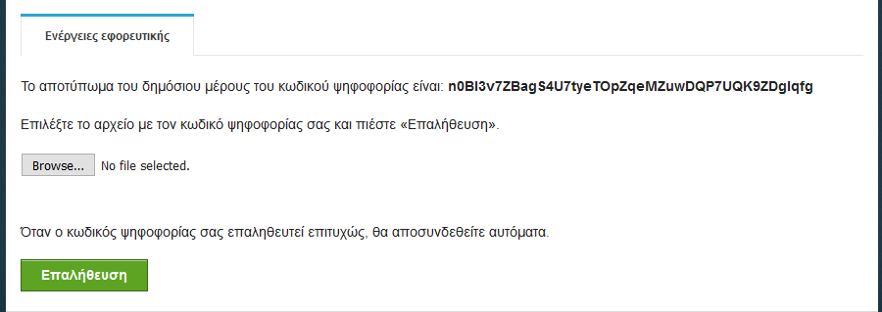
Εικόνα 25. Επαλήθευση Κωδικού Ψηφοφορίας (2/2)

Οριστικοποίηση ψηφοφορίας

Μετά την ολοκλήρωση όλων των παραπάνω βημάτων, ο διαχειριστής της ψηφοφορίας μπορεί να προχωρήσει στην οριστικοποίησή της, πατώντας «Οριστικοποίηση ψηφοφορίας» από την καρτέλα «Ενέργειες» (Εικόνα 26). Μετά την οριστικοποίηση δεν είναι δυνατή καμία αλλαγή στα βασικά στοιχεία της ψηφοφορίας, όπως η ημερομηνία και ώρα έναρξης, τα μέλη της εφορευτικής επιτροπής, κ.λπ. Ωστόσο, εξακολουθεί να είναι δυνατή η τροποποίηση μερικών στοιχείων, όπως τα μέλη του εκλεκτορικού σώματος, η λήξη της ψηφοφορίας (σε περίπτωση παράτασης της ψηφοφορίας) και τα στοιχεία των υποψηφίων.
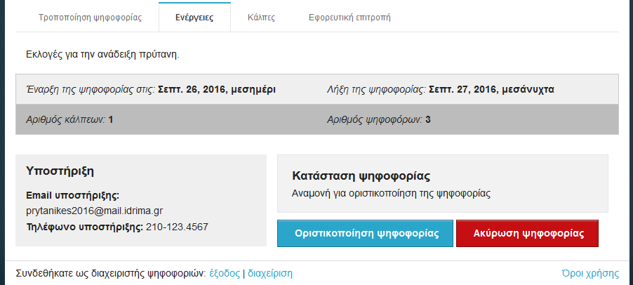
Εικόνα 26. Οριστικοποίηση ψηφοφορίας

Αποστολή προσωπικών συνδέσμων στους ψηφοφόρους

Σε αυτό το στάδιο και αφού έχουν ολοκληρωθεί οι απαραίτητες προετοιμασίες ο χρήστης θα πρέπει να μεταβεί στην καρτέλα «Κάλπες» από όπου μπορεί να αποστείλει στους ψηφοφόρους το e-mail με τον προσωπικό τους σύνδεσμο για την είσοδο στο «ηλεκτρονικό παραπέτασμα» του συστήματος «ΖΕΥΣ» και τη συμμετοχή τους στην ψηφοφορία. Χρησιμοποιώντας τον εξατομικευμένο αυτό σύνδεσμο, τα μέλη του εκλεκτορικού σώματος θα έχουν τη δυνατότητα να μεταβούν στη σελίδα της ψηφοφορίας και να δουν στοιχεία όπως: οι ημερομηνίες και ώρες έναρξης/λήξης, τα μέλη της εφορευτικής επιτροπής, οι υποψήφιοι, στοιχεία επικοινωνίας για πληροφορίες/υποστήριξη. Μέσω της ίδιας σελίδας θα είναι δυνατή και η υποβολή ψήφου, αλλά μόνο κατά το χρονικό διάστημα που έχει οριστεί από το διαχειριστή της ψηφοφορίας.
Ο διαχειριστής επιλέγει το κουμπί «Μαζικές ενέργειες ψηφοφορίας» και στη συνέχεια «Αποστολή μηνύματος email στους ψηφοφόρους» (Εικόνα 27)
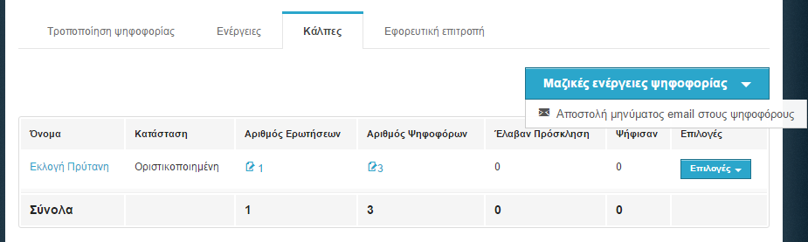
Εικόνα 27. Μαζικές ενέργειες

Στην οθόνη που εμφανίζεται (Εικόνα 28) ο διαχειριστής μπορεί να δει ένα πρότυπο του μηνύματος που θα σταλεί στους ψηφοφόρους. Ο διαχειριστής έχει τη δυνατότητα να καθορίσει τον θέμα (subject) του e-mail που θα αποσταλεί ή/και να εμπλουτίσει το περιεχόμενό του, προσθέτοντας επιπλέον πληροφορίες, οδηγίες ή ό,τι άλλο κρίνει σκόπιμο (Εικόνα 29). Τέλος, πατώντας «Αποστολή» ξεκινάει η διαδικασία σταδιακής αποστολής των e-mail σε όλους τους ψηφοφόρους, η διάρκεια της οποίας ποικίλει ανάλογα με το μέγεθος του εκλεκτορικού σώματος. (Στη συνήθη περίπτωση, ο χρόνος ολοκλήρωσης της διαδικασίας είναι από μερικά λεπτά έως δύο ώρες.)

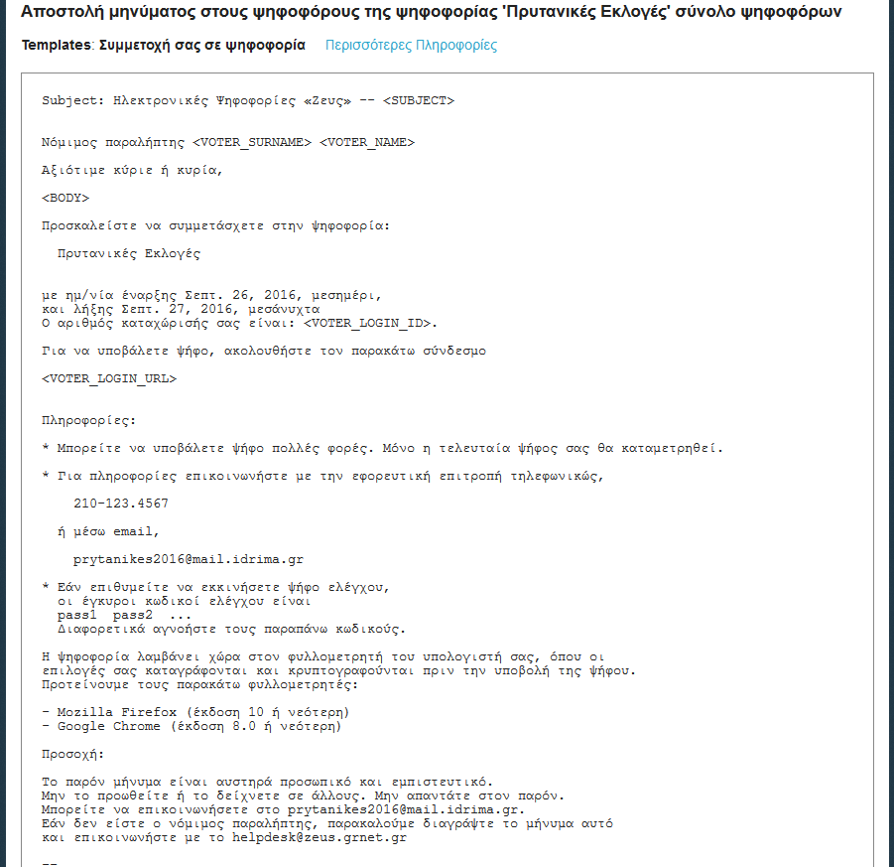
Εικόνα 28. Επισκόπηση μηνύματος προς ψηφοφόρους
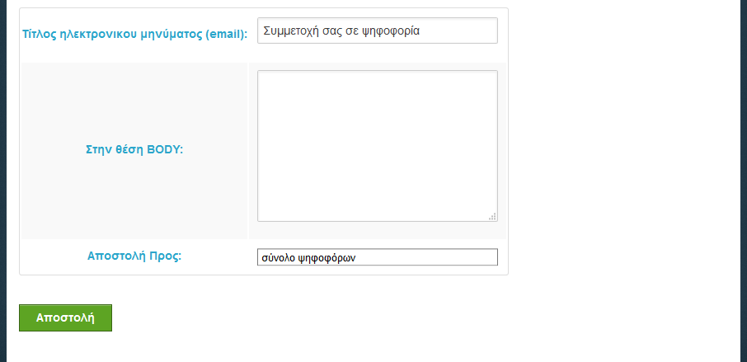
Εικόνα 29. Επεξεργασία και αποστολή e-mail

Επεξεργασία λίστας ψηφοφόρων

Κατά τη διεξαγωγή της ψηφοφορίας, ενδέχεται να παρατηρηθούν σφάλματα στη λίστα των ψηφοφόρων (τυπογραφικό στο email, λανθασμένα στοιχεία ψηφοφόρου κτλ.). Ο διαχειριστής έχει τη δυνατότητα να διαγράψει έναν ψηφοφόρο από τη λίστα και στη συνέχεια να τον προσθέσει εκ νέου με τα σωστά στοιχεία. Αρχικά, επιλέγοντας στο εικονίδιο των ψηφοφόρων (Εικόνα 30) ή εναλλακτικά από τις «Επιλογές» και επιλέγοντας «Διαχείριση ψηφοφόρων» (Εικόνα 31) θα μεταφερθεί στη λίστα με τους ψηφοφόρους.

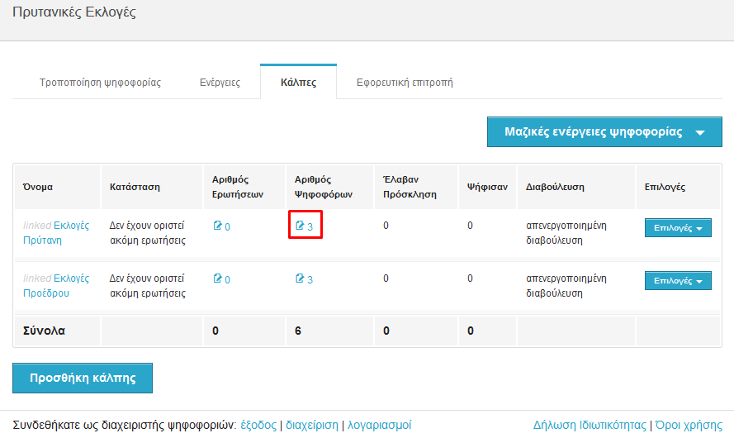
Εικόνα 30. Επεξεργασία λίστας ψηφοφόρων

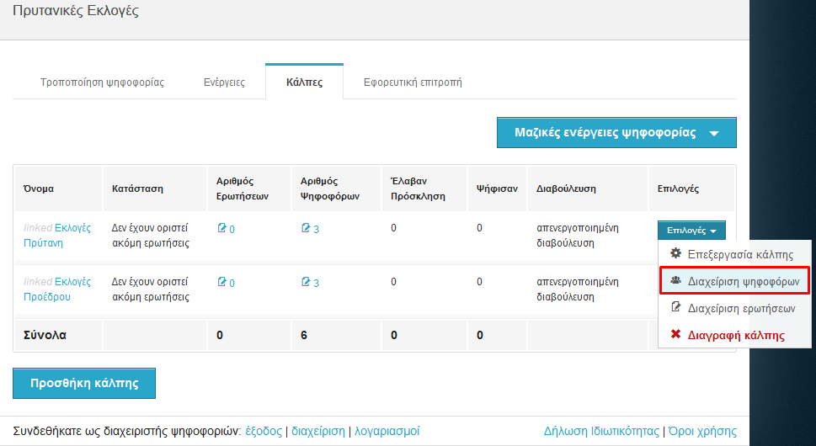
Εικόνα 31. Επεξεργασία λίστας ψηφοφόρων

Στη συνέχεια, από τις «Επιλογές ψηφοφόρου» και από το πεδίο «Διαγραφή ψηφοφόρου» ο διαχειριστής έχει τη δυνατότητα να αφαιρέσει τον συγκεκριμένο ψηφοφόρο (Εικόνα 32).

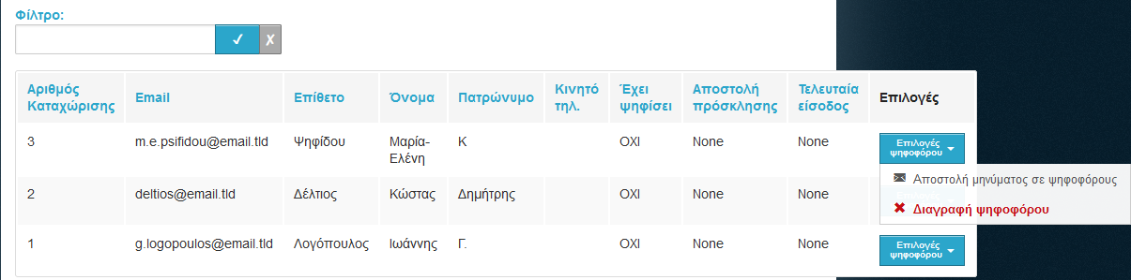
Εικόνα 32. Διαγραφή ψηφοφόρου

Εάν η διαγραφή ψηφοφόρου αφορά διόρθωση των στοιχείων του, μπορεί ο διαχειριστής να προβεί στις απαραίτητες διορθώσεις και να εισάγει όσους ψηφοφόρους είχε αφαιρέσει, όπως περιγράφεται στον βήμα «Εισαγωγή ψηφοφόρων» του παρόντος.
Τέλος, εφόσον έχει προηγηθεί «Αποστολή μηνύματος email στους ψηφοφόρους», θα πρέπει, για τους ψηφοφόρους που προστέθηκαν σε δεύτερο χρόνο, να αποσταλεί το e-mail με τον προσωπικό τους σύνδεσμο για την είσοδο στο «ηλεκτρονικό παραπέτασμα» του συστήματος «ΖΕΥΣ» και τη συμμετοχή τους στην ψηφοφορία. Επομένως, ο διαχειριστής θα πρέπει να επιλέξει το πεδίο «Επιλογές ψηφοφόρου» και να πατήσει το κουμπί «Αποστολή μηνύματος σε ψηφοφόρους» (Εικόνα 33). Η παραπάνω διαδικασία είναι απαραίτητο να πραγματοποιηθεί για το σύνολο των ψηφοφόρων αυτών.

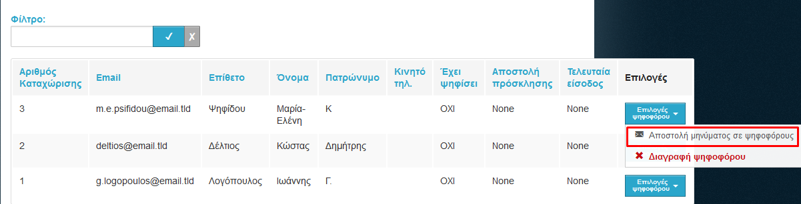
Εικόνα 33. Αποστολή μηνύματος σε ψηφοφόρους

H αναζήτηση των ψηφοφόρων που δεν έχουν λάβει πρόσκληση μπορεί να επιτευχθεί συμπληρώνοντας στο πεδίο «Φίλτρο» τη φράση «-invited» (Εικόνα 34). Με αυτό τον τρόπο, θα εμφανίζονται μόνο οι ψηφοφόροι οι οποίοι δεν έχουν λάβει πρόσκληση. Αντίστοιχα, μπορεί να χρησιμοποιηθούν κατά περίπτωση τα φίλτρα «+invited» για προβολή των ψηφοφόρων που έχουν λάβει πρόσκληση, «+voted» για προβολή των ψηφοφόρων που έχουν ψηφίσει και «-voted» για προβολή των ψηφοφόρων που δεν έχουν ψηφίσει.
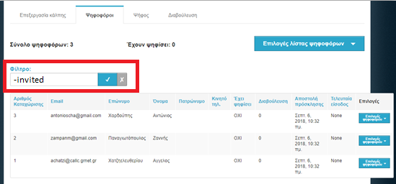
Εικόνα 34. Φίλτρα λίστας ψηφοφόρων
Επιπλέον, σε περίπτωση που ο διαχειριστής επιθυμεί να αποστείλει την πρόσκληση μόνο στους ψηφοφόρους οι οποίοι δεν έχουν υποβάλει ακόμα ψήφο, υπάρχει η δυνατότητα αποστολής mail από τις «Μαζικές ενέργειες της ψηφοφορίας» πατώντας «Αποστολή μηνύματος email στους ψηφοφόρους» (Εικόνα 28) και στη συνέχεια επιλέγοντας Αποστολή προς τους ψηφοφόρους που δεν έχουν καταθέσει ακόμα ψήφο. (Εικόνα 35)
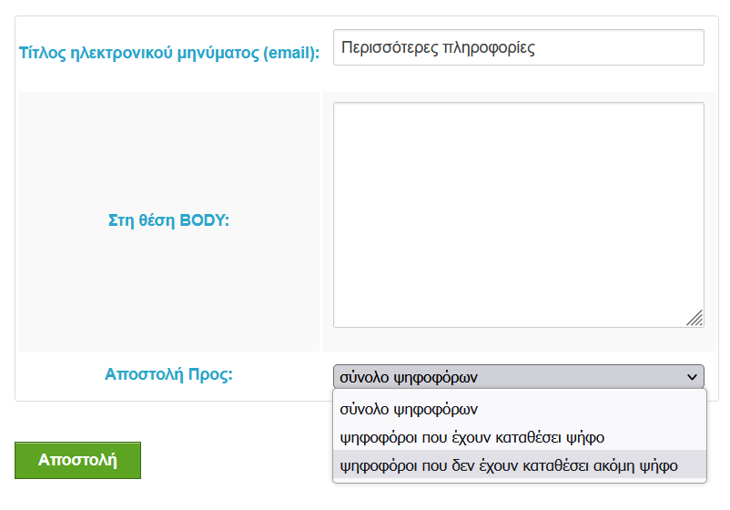
Εικόνα 35. Αποστολή μηνύματος προς επιλεγμένους ψηφοφόρους

Διενέργεια Ψηφοφορίας

Εποπτεία ομαλής διεξαγωγής

Κατά τη διάρκεια της ψηφοφορίας, ο διαχειριστής έχει τη δυνατότητα να παρακολουθεί την εξέλιξη της ψηφοφορίας και να εποπτεύει την ομαλή διεξαγωγή της.
Μέσα από την καρτέλα «Ψηφοφόροι» (Εικόνα 36), ο χρήστης έχει πρόσβαση σε διάφορα στοιχεία που αφορούν στην εξέλιξη της ψηφοφορίας, όπως:
- Σύνολο ψηφοφόρων
- Σύνολο ψηφοφόρων που έχουν ψηφίσει
- Αναλυτική καταγραφή του ποιος έχει ψηφίσει
- Εάν έχει γίνει αποστολή πρόσκλησης ή όχι
- Ημ/νία τελευταίας επίσκεψης στη σελίδα της ψηφοφορίας για κάθε ψηφοφόρο
Επιπλέον, ο διαχειριστής έχει τη δυνατότητα να προβεί σε διάφορες ενέργειες (Εικόνα 36), όπως:
- Επαναποστολή πρόσκλησης σε ψηφοφόρο
- Διαγραφή ψηφοφόρου
- Προσθήκη/επεξεργασία ψηφοφόρων (μέσω της μεταφόρτωσης νέου αρχείου CSV)
- Εξαίρεση ψηφοφόρου
- Μαζική αποστολή ενημερωτικού e-mail στα μέλη του εκλεκτορικού σώματος
- Εξαγωγή λίστας ψηφοφόρων σε αρχείο CSV
- Διαχείριση της διαβούλευσης - εάν έχει ενεργοποιηθεί μέσω της αντίστοιχης καρτέλας.

Αναφορικά με την αναλυτική καταγραφή του ποιος έχει ψηφίσει, προτείνεται ισχυρά να ελέγχεται μέσω του CSV των ψηφοφόρων. Για την εξαγωγή του αρχείου CSV, o διαχειριστής μεταβαίνει στην καρτέλα «Κάλπες», και στη συνέχεια από την καρτέλα «Ψηφοφόροι» πατάει στο «Επιλογές λίστας Ψηφοφόρων» και επιλέγει το «Εξαγωγή λίστας ψηφοφόρων σε αρχείο CSV».

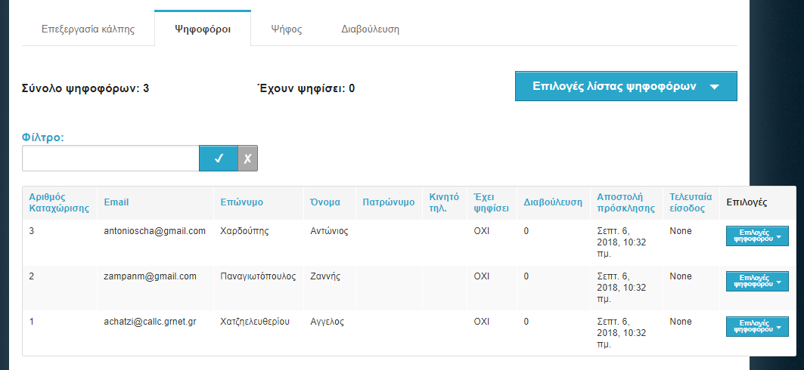
Εικόνα 36. Εποπτεία ομαλής διεξαγωγής

Σημείωση: Εφόσον κριθεί απαραίτητο, ο διαχειριστής έχει τη δυνατότητα να εξαιρέσει κάποιον ψηφοφόρο που έχει ήδη υποβάλει ψήφο. Από την καρτέλα «Κάλπες» εντοπίζει τον ψηφοφόρο που επιθυμεί να εξαιρέσει και πατάει στο «Επιλογές ψηφοφόρου» και «Εξαίρεση ψηφοφόρου» (Εικόνα 37). Με αυτό τον τρόπο, η ψήφος του δεν θα προσμετρηθεί στο τελικό αποτέλεσμα.

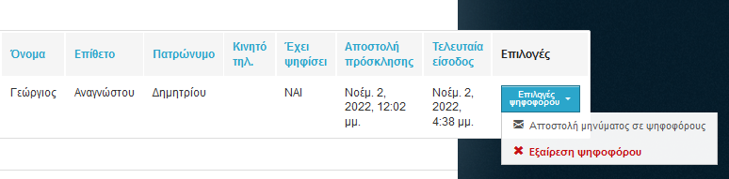
Εικόνα 37. Εξαίρεση ψηφοφόρου

Λήξη Ψηφοφορίας – Εξαγωγή Αποτελεσμάτων

Λήξη ψηφοφορίας

Μετά το πέρας της προκαθορισμένης ημερομηνίας και ώρας λήξης της ψηφοφορίας, παύει να είναι δυνατή η υποβολή ψήφων. Ωστόσο, είναι στην ευχέρεια του διαχειριστή να παρατείνει τη διάρκεια της ψηφοφορίας, εφόσον η διεξάγουσα αρχή κρίνει ότι συντρέχουν λόγοι που το καθιστούν απαραίτητο. Επιλέγοντας «Τροποποίηση ψηφοφορίας», ο χρήστης μπορεί να ορίσει την νέα ημερομηνία και ώρα λήξης της ψηφοφορίας (υπό μορφή παράτασης) και να επιλέξει «Αποθήκευση» (Εικόνα 38).
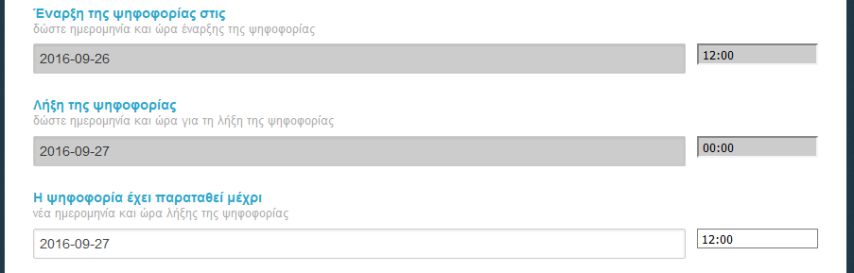
Εικόνα 38. Παράταση λήξης ψηφοφορίας

Για οριστική λήξη της ψηφοφορίας, ο χρήστης μεταβαίνει στην καρτέλα «Ενέργειες» και πατάει «Λήξη ψηφοφορίας» (Εικόνα 39). Στη συνέχεια, για λόγους ασφαλείας, καλείται να επιβεβαιώσει την επιλογή του, πατώντας «Επιβεβαίωση λήξης της ψηφοφορίας» (Εικόνα 40). Μετά την οριστική λήξη της ψηφοφορίας, δεν είναι δυνατή καμία τροποποίηση στα στοιχεία της.
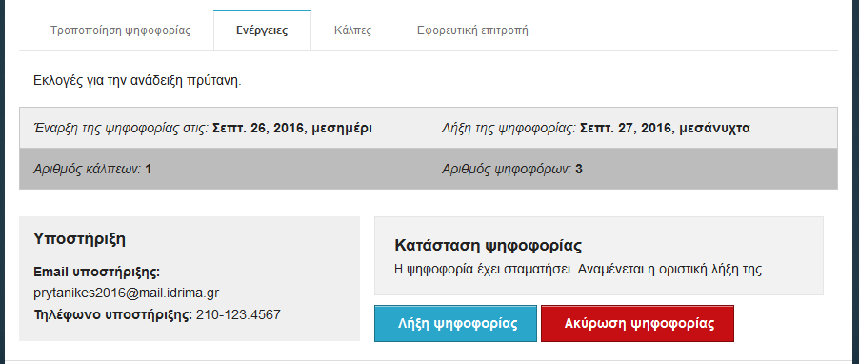
Εικόνα 39. Οριστική λήξη ψηφοφορίας

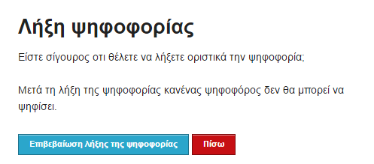
Εικόνα 40. Επιβεβαίωση οριστικής λήξης ψηφοφορίας

Μίξη και αποκρυπτογράφηση ψηφοδελτίων

Μετά την οριστική λήξη της ψηφοφορίας, ξεκινάει αυτόματα η διαδικασία μίξης των ψηφοδελτίων. Το στάδιο της μίξης (και τυχόν επιπλέον, εξωτερικά στάδια μίξης που μπορεί προαιρετικά να διενεργήσει, μετά από κατάλληλη προετοιμασία, η διεξάγουσα αρχή) εξασφαλίζουν το απόρρητο της ψήφου (σε συνδυασμό και με την προηγούμενη κρυπτογράφηση των ψηφοδελτίων). Από την «Κατάσταση ψηφοφορίας» ο διαχειριστής μπορεί να παρακολουθήσει την πορεία της διαδικασίας της μίξης (Εικόνα 41).
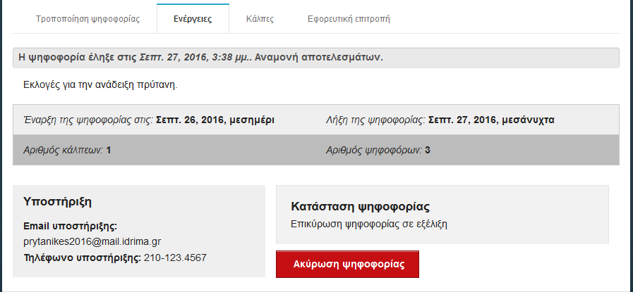
Εικόνα 41. Έναρξη διαδικασίας μίξης ψηφοδελτίων

Μόλις ολοκληρωθεί το στάδιο της μίξης (Εικόνα 42) και προτού καταστεί δυνατή η εξαγωγή των αποτελεσμάτων, θα πρέπει να γίνει η αποκρυπτογράφηση των ψηφοδελτίων με χρήση των μυστικών Κωδικών Ψηφοφορίας όλων των μελών της εφορευτικής επιτροπής. Για το σκοπό αυτό, αποστέλλεται αυτόματα νέο e-mail στα μέλη της επιτροπής, προκειμένου να συνδεθούν στο σύστημα «ΖΕΥΣ» και να προβούν στη μερική αποκρυπτογράφηση των ψηφοδελτίων.
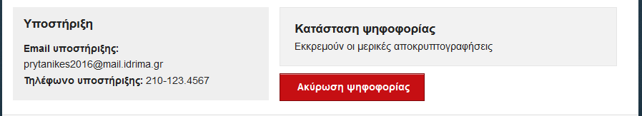
Εικόνα 42. Ολοκλήρωση διαδικασίας μίξης ψηφοδελτίων

Κάθε μέλος της εφορευτικής επιτροπής θα πρέπει να μεταβεί στο σύστημα «ΖΕΥΣ», ακολουθώντας τον προσωπικό του σύνδεσμο, που θα λάβει μέσω email, και να εντοπίσει το αρχείο με τον μυστικό Κωδικό Ψηφοφορίας του, τον οποίο είχε αποθηκεύσει κατά την προετοιμασία της ψηφοφορίας, (Εικόνα 43). Στη συνέχεια, θα πρέπει να αναρτήσει το αρχείο αυτό, επιλέγοντας «Choose File/Browse» ή «Επιλογή αρχείου/Περιήγηση» και να πατήσει «Εκτέλεση μερικής αποκρυπτογράφησης» για να ξεκινήσει η διαδικασία (Εικόνα 44). Το πεδίο «Επιβεβαίωση κατοχής κωδικού ψηφοφορίας» μπορεί να αγνοηθεί.
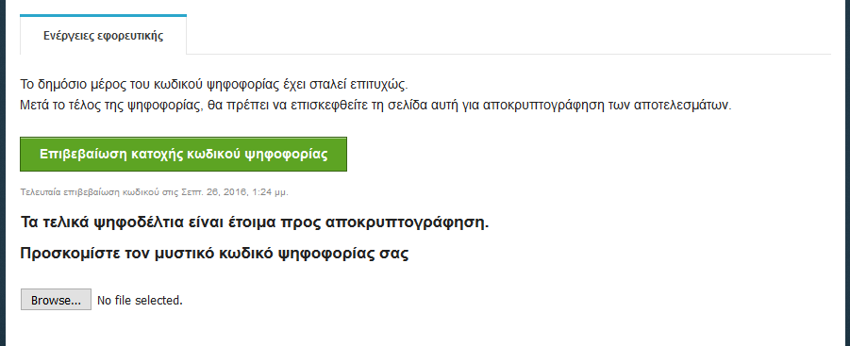
Εικόνα 43. Μεταφόρτωση μυστικού κωδικού ψηφοφορίας

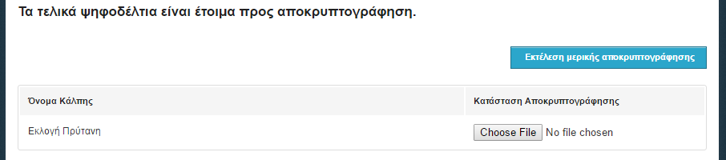
Εικόνα 44. Εκτέλεση μερικής αποκρυπτογράφησης

Στο σημείο αυτό, ξεκινάει η διαδικασία μερικής αποκρυπτογράφησης, η διάρκεια της οποία ποικίλει ανάλογα με το είδος της ψηφοφορίας και το μέγεθος του εκλεκτορικού σώματος. Μόλις ολοκληρωθεί η μερική αποκρυπτογράφηση, εμφανίζεται στην κατάσταση αποκρυπτογράφησης το μήνυμα «Η αποκρυπτογράφηση καταχωρίσθηκε.».

Εξαγωγή και αποθήκευση αποτελεσμάτων

Αφού ολοκληρωθεί το στάδιο της μερικής αποκρυπτογράφησης από όλα τα μέλη της εφορευτικής επιτροπής, το σύστημα «ΖΕΥΣ» καταμετρά τις ψήφους και υπολογίζει τα τελικά αποτελέσματα. Ο διαχειριστής μπορεί να παρακολουθεί την εξέλιξη της κατάστασης της ψηφοφορίας μέχρι την ολοκλήρωσή της από την καρτέλα «Ενέργειες» (Εικόνα 45).
Από την ίδια καρτέλα υπάρχει η δυνατότητα εξαγωγής των αποτελεσμάτων σε αρχείο μορφής PDF ή ZIP, ενώ από την καρτέλα «Κάλπες» υπάρχει η δυνατότητα προβολής και εξαγωγής των αποτελεσμάτων για κάθε κάλπη ξεχωριστά (Εικόνα 46).
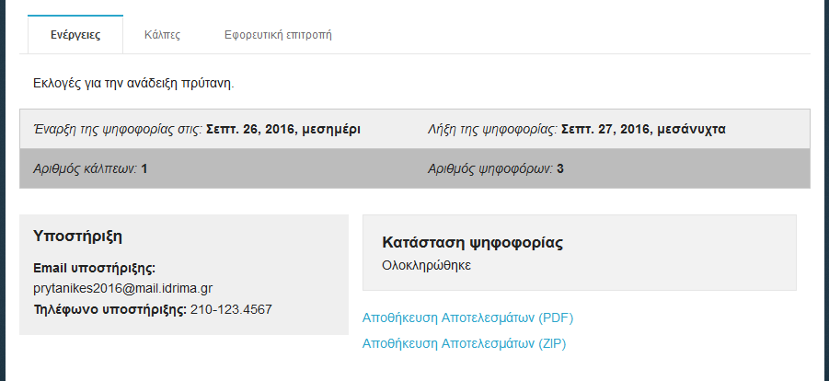
Εικόνα 45. Αποθήκευση αποτελεσμάτων

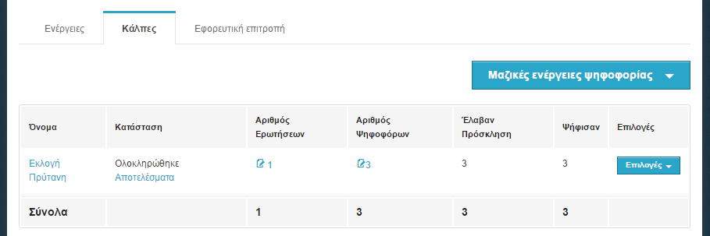
Εικόνα 46. Αποτελέσματα κάλπης

Για την εξέταση των περιεχομένων του CSV αρχείου που περιέχει αναλυτικά τα αποτελέσματα, ο χρήστης ανοίγει ένα κενό φύλλο εργασίας στο Excel, μεταβαίνει στην καρτέλα Δεδομένα (Data) και επιλέγει από το μενού το «Από κείμενο/CSV (From Text/CSV)». Αφού επιλέξει το αρχείο CSV, πατάει «Άνοιγμα (Open)» όπως φαίνεται στην εικόνα παρακάτω:
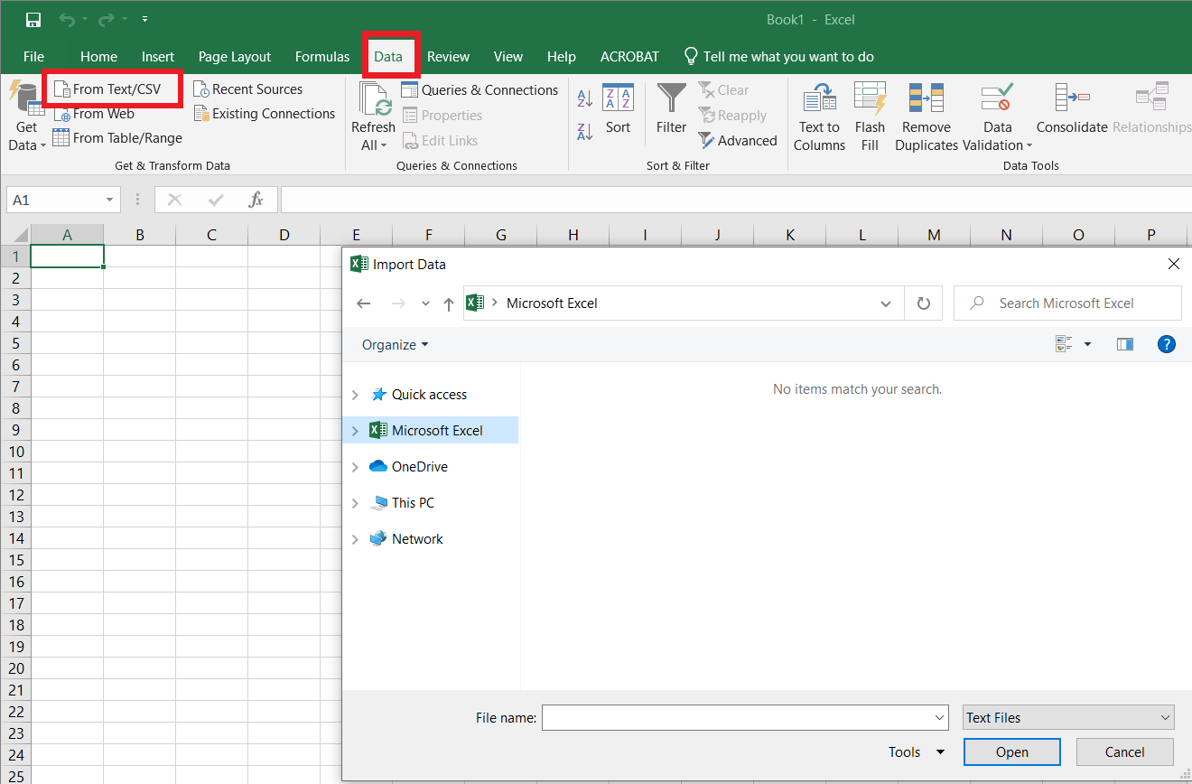
Εικόνα 47. Εισαγωγή CSV αρχείου
Στη συνέχεια, στο παράθυρο που ανοίγει θα πρέπει να επιλεγεί ως Προέλευση αρχείου (File Origin) το Unicode (UTF-8) και ως Οριοθέτης (Delimiter) το κόμμα (comma). Τέλος, ο χρήστης πατάει το κουμπί «Φόρτωση (Load)» (Εικόνα 48).
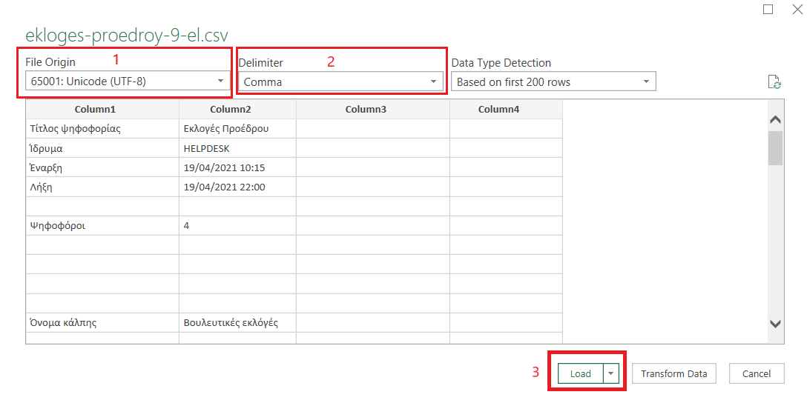
Εικόνα 48. Μενού φόρτωσης αρχείου CSV

Παράρτημα

SMS/OTP

Εφόσον έχει ενεργοποιηθεί η δυνατότητα αποστολής του μοναδικού κωδικού ψηφοφορίας και μέσω SMS μηνύματος (προϋποτίθεται σχετική επικοινωνία με το Γραφείο Αρωγής Χρηστών ΖΕΥΣ), ο διαχειριστής θα βλέπει στην καρτέλα «Δημιουργία Ψηφοφορίας», πέραν των υπολοίπων στοιχείων, την δυνατότητα Ενεργοποίησης μηνυμάτων SMS. (Εικόνα 49)
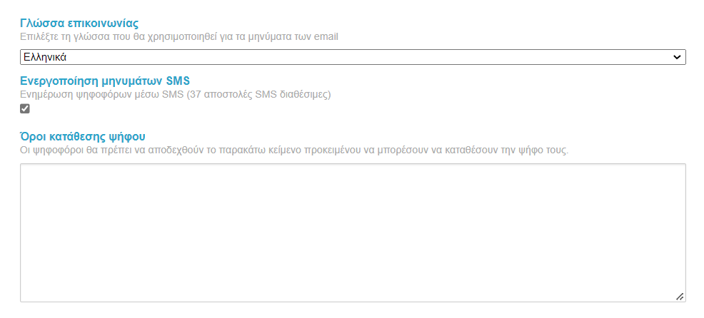
Εικόνα 49. Ενεργοποίηση μηνυμάτων SMS

Όταν ο χρήστης πατήσει «Αποθήκευση», θα μεταφερθεί στην καρτέλα «Κάλπες» όπου θα πρέπει να προσθέσει μια κάλπη δίνοντας ένα όνομα σε αυτή. Σε εκείνο το σημείο, μπορεί προαιρετικά να επιλέξει την Είσοδο ψηφοφόρων με OTP προκειμένου να ενεργοποιηθεί η αποστολή SMS επιβεβαίωσης. (Εικόνα 50).

Επισημαίνεται ότι ο διαχειριστής μπορεί να επιλέξει είτε μόνο την αποστολή προσκλήσεων μέσω SMS, είτε μόνο την είσοδο των ψηφοφόρων με τη χρήστη OTP είτε και τα δύο, ανάλογα με τις ανάγκες της ψηφοφορίας.
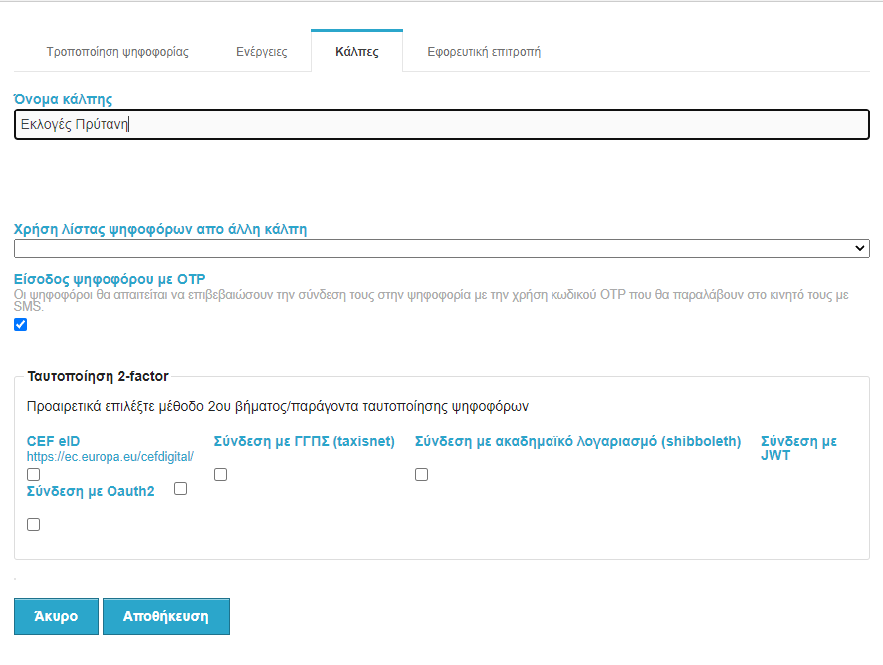
Εικόνα 50. Ενεργοποίηση OTP

Eνεργοποίηση SMS

Σε περίπτωση ενεργοποίησης της δυνατότητας αποστολής προσκλήσεων και με SMS, η εισαγωγή των εκλεκτόρων στο σύστημα «ΖΕΥΣ» γίνεται μαζικά, με τη χρήση ενός αρχείου CSV (αρχείο διαχωρισμένων με κόμμα τιμών) με τη μορφή που φαίνεται στις σχετικές οδηγίες. Τα στοιχεία που απαιτούνται για κάθε μέλος είναι ο αριθμός καταχώρισης (υποχρεωτικά), η προσωπική διεύθυνση ηλεκτρονικού ταχυδρομείου e-mail (προαιρετικά), το όνομα (υποχρεωτικά), το επώνυμο (υποχρεωτικά), το πατρώνυμο (προαιρετικά) και ο αριθμός κινητού τηλεφώνου (προαιρετικά).
Σημειώνεται ότι ο διαχειριστής μπορεί να επιλέξει να αποσταλούν οι προσκλήσεις είτε με e-mail είτε με SMS είτε και με τους δύο τρόπους. Εξ’ ου και η προαιρετική συμπλήρωση του e-mail ή του SMS. Σε περίπτωση που επιθυμεί να σταλεί μόνο e-mail έχει τη δυνατότητα να αφήσει κενό τον αριθμό κινητού τηλεφώνου και αντίστροφα. Ασφαλώς, σε περίπτωση που επιθυμεί να σταλούν οι προσκλήσεις και με τους δύο τρόπους, θα πρέπει να συμπληρωθούν και τα δύο πεδία.

Η σειρά εμφάνισης των στοιχείων θα πρέπει να είναι:
- Αριθμός καταχώρισης (ή Αριθμός Φορολογικού Μητρώου αν έχει επιλεγεί η ταυτοποίησης μέσω Taxisnet)
- Ε-mail
- Όνομα
- Επώνυμο
- Πατρώνυμο
- Τηλέφωνο
Για τη δημιουργία του αρχείου CSV, μπορεί να χρησιμοποιηθεί το πρόγραμμα MS Office Excel ή αντίστοιχο πρόγραμμα spreadsheet.
Σε περίπτωση που κάποιο από τα προαιρετικά πεδία δεν συμπληρωθεί, το κελί παραμένει κενό (Εικόνα 51)
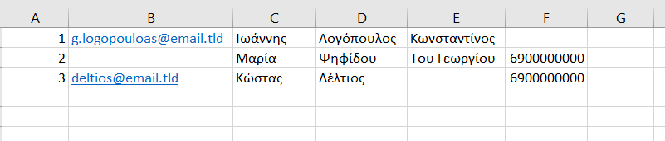
Εικόνα 51. Λίστα ψηφοφόρων

Κατά την αποστολή προσκλήσεων στους ψηφοφόρους ο διαχειριστής μπορεί να δει ένα πρότυπο του μηνύματος που θα σταλεί στους ψηφοφόρους μέσω e-mail (Εικόνα 52) και ένα πρότυπο μηνύματος που θα σταλεί στους ψηφοφόρους μέσω SMS (Εικόνα 53).
Στο SMS που θα λάβουν οι ψηφοφόροι θα περιέχεται ο τίτλος της ψηφοφορίας, ο αριθμός καταχώρισης του κάθε ψηφοφόρου, ο σύνδεσμος για την είσοδο των ψηφοφόρων στο ΖΕΥΣ και ο μοναδικός κωδικός του κάθε ψηφοφόρου, τον οποίο θα πρέπει να εισάγει στο αντίστοιχο πεδίο κατά την είσοδο του στο σύστημα προκειμένου να υποβάλει την ψήφο του.

Εικόνα 52. Επισκόπηση μηνύματος e-mail
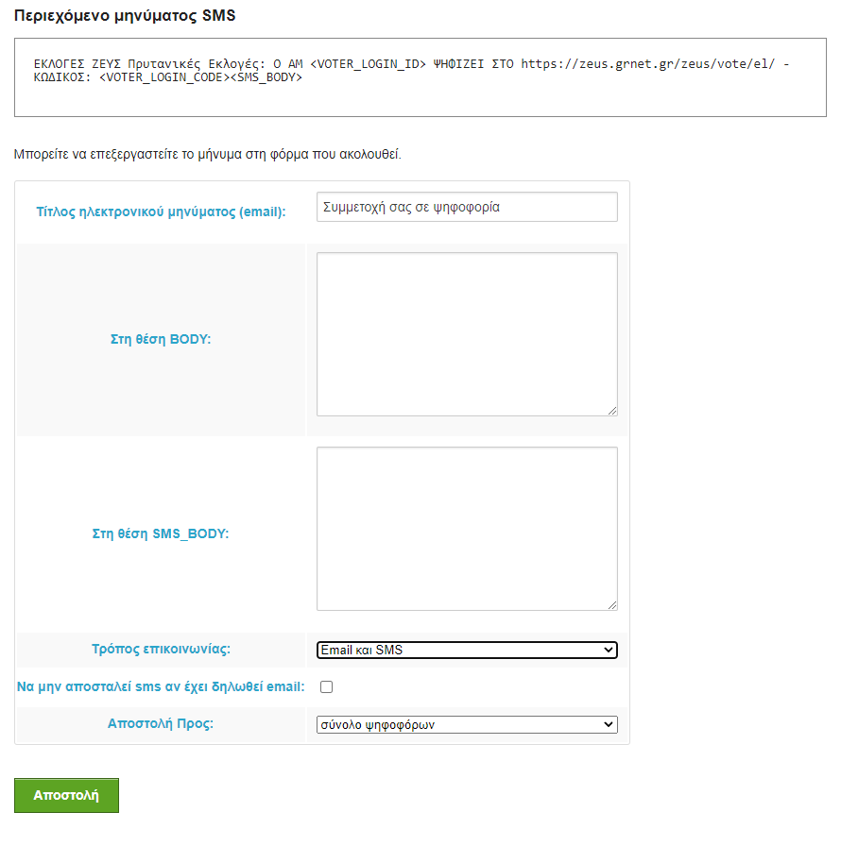
Εικόνα 53. Eπισκόπηση μηνύματος SMS και επεξεργασία

O διαχειριστής έχει τη δυνατότητα να καθορίσει το θέμα (subject) του e-mail που θα αποσταλεί ή/και να εμπλουτίσει το περιεχόμενό του, προσθέτοντας επιπλέον πληροφορίες, οδηγίες ή ό,τι άλλο κρίνει σκόπιμο, συμπληρώνοντας κείμενο στη θέση BODY. Επίσης, από τη θέση SMS_BODY μπορεί να εμπλουτίσει το περιεχόμενο του SMS. Τέλος, μπορεί να καθορίσει τον τρόπο επικοινωνίας (Email και SMS/Μόνο email/Μόνο SMS), να επιλέξει να μην αποσταλεί sms για τους ψηφοφόρους που έχει δηλωθεί email στη λίστα ψηφοφόρων και να ορίσει τους παραλήπτες. (Εικόνα 53)
Τέλος, πατώντας «Αποστολή» ξεκινάει η διαδικασία σταδιακής αποστολής των e-mail και των SMS σε όλους τους ψηφοφόρους, η διάρκεια της οποίας ποικίλει ανάλογα με το μέγεθος του εκλεκτορικού σώματος. (Στη συνήθη περίπτωση, ο χρόνος ολοκλήρωσης της διαδικασίας είναι από μερικά λεπτά έως δύο ώρες.)

Ενεργοποίηση OTP
Σε περίπτωση ενεργοποίησης της δυνατότητας εισόδου των ψηφοφόρων με τη χρήστη OTP, η εισαγωγή των εκλεκτόρων στο σύστημα «ΖΕΥΣ» γίνεται μαζικά, με τη χρήση ενός αρχείου CSV (αρχείο διαχωρισμένων με κόμμα τιμών) με τη μορφή που φαίνεται στις σχετικές οδηγίες. Τα στοιχεία που απαιτούνται για κάθε μέλος είναι ο αριθμός καταχώρισης (υποχρεωτικά), η προσωπική διεύθυνση ηλεκτρονικού ταχυδρομείου e-mail (προαιρετικά), το όνομα (υποχρεωτικά), το επώνυμο (υποχρεωτικά), το πατρώνυμο (προαιρετικά) και ο αριθμός κινητού τηλεφώνου (υποχρεωτικά).
Η σειρά εμφάνισης των στοιχείων θα πρέπει να είναι:
- Αριθμός καταχώρισης (ή Αριθμός Φορολογικού Μητρώου αν έχει επιλεγεί η ταυτοποίησης μέσω Taxisnet)
- Ε-mail
- Όνομα
- Επώνυμο
- Πατρώνυμο
- Τηλέφωνο
Για τη δημιουργία του αρχείου CSV, μπορεί να χρησιμοποιηθεί το πρόγραμμα MS Office Excel ή αντίστοιχο πρόγραμμα spreadsheet.
Σε περίπτωση που το πατρώνυμο δεν συμπληρωθεί, το κελί παραμένει κενό (Εικόνα 54)
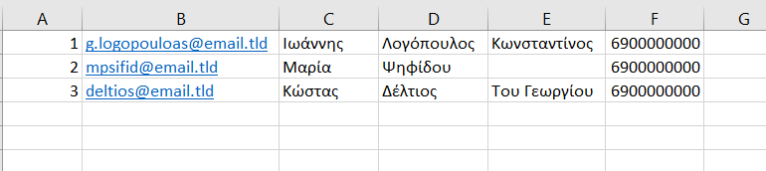
Εικόνα 54. Λίστα ψηφοφόρων

Η διαδικασία αποστολής προσκλήσεων στους ψηφοφόρους, εφόσον δεν έχει επιλεχθεί αποστολή με SMS, είναι όπως εμφανίζεται στις γενικές οδηγίες. (Εικόνα 28, Εικόνα 29)

ΣΗΜΕΙΩΝΕΤΑΙ, ότι
Για την πρόσβαση όλων των εμπλεκομένων χρηστών (διαχειριστής, μέλη εφορευτικής επιτροπής, μέλη εκλεκτορικού σώματος) στο σύστημα «ΖΕΥΣ» απαιτείται ένας ηλεκτρονικός υπολογιστής στον οποίο θα υπάρχει εγκατεστημένο ένα από τα προτεινόμενα προγράμματα περιήγησης στον Παγκόσμιο Ιστό (web browser). Σε περίπτωση που δεν διαθέτετε κάποιο από τα προτεινόμενα προγράμματα, μπορείτε να τα κατεβάσετε δωρεάν ακολουθώντας τους παρακάτω συνδέσμους:
- Για το πρόγραμμα Google Chrome: https://www.google.com/chrome/
- Για το πρόγραμμα Mozilla Firefox: https://www.mozilla.org/firefox/
Σημείωση: Προτείνεται το άνοιγμα των συνδέσμων του συστήματος «Ψηφιακή Κάλπη Ζευς» σε παράθυρο ανώνυμης περιήγησης (incognito/private window).
Προκειμένου να διασφαλίσετε τον υπολογιστή σας και τα δεδομένα που διακινείτε μέσω αυτού, συστήνεται να λαμβάνετε μέριμνα για τα παρακάτω:
- Διατηρείτε ενημερωμένο το λειτουργικό σύστημα του υπολογιστή σας και φροντίζετε να εγκαθίστανται εγκαίρως οι διορθώσεις ασφαλείας (security patches).
- Χρησιμοποιείτε προγράμματα ελέγχου πρόσβασης (firewall) και προστασίας (anti-virus).
- Βεβαιωθείτε ότι είναι ενημερωμένα τυχόν πρόσθετα προγράμματα (plug-ins) του προγράμματος περιήγησης.
- Μην εγκαθιστάτε και μη χρησιμοποιείτε γραμμές εργαλείων τρίτων (third-party toolbars) στο πρόγραμμα περιήγησής σας.

Εφόσον κριθεί σκόπιμο από τη διεξάγουσα αρχή, είναι δυνατό να παραταθεί εκ των υστέρων η ημερομηνία ή/και ώρα λήξης της ψηφοφορίας.
Τυχόν απώλεια ακόμη και ενός Κωδικού Ψηφοφορίας μετά την οριστικοποίηση της ψηφοφορίας, καθιστά αδύνατη την εξαγωγή των αποτελεσμάτων. Κάθε μέλος της εφορευτικής επιτροπής είναι υπεύθυνο για τη φύλαξη και διατήρηση του Κωδικού Ψηφοφορίας του.
Η διαγραφή μέλους της εφορευτικής επιτροπής δεν είναι δυνατή μετά την οριστικοποίηση της ψηφοφορίας.
Σημειώνεται ότι η επίσκεψη στην ιστοσελίδα της ψηφοφορίας δεν συνεπάγεται απαραίτητα και υποβολή ψήφου.
Η διαγραφή ψηφοφόρου παύει να είναι δυνατή από τη στιγμή που υποβάλλεται ψήφος από το συγκεκριμένο μέλος του εκλεκτορικού σώματος.

